Egyéb latin nyelvű művek

A maga nemében egyetlen, de jelentős irodalmi szövegünk az Intelmek könyve Imre herceghez (Libellus de institutione morum ad Emericum, 1013—1015), a legvalószínűbben ismeretlen német szerző állította össze, Szent István fiának címezve.

A legendák elbeszélő jellegű, liturgikus célzatú átköltései a verses históriák: István király verses históriája. Nem nehéz felfedezni a róla szóló legendák tartalmi jegyeit.

„Koldusok tépték szakállát
kikor egyszer alamizsnát
kegyesen osztott nekik :
és elkezdett énekelni hálát ujjongó fohászt,
hogy méltó lett elszenvedni e csúf megaláztatást.”

Az egyik legszebb himnuszunk, melynek címe : Magyarországi ének a világ megvetéséről, a középkori ember Jézus felé irányuló szeretetéről vall. Végül a szerző eljut a diadalmas következtetés levonásáig:
„Ami édest a Minden kinál,

Jézushoz képest mind silány”

A himnuszköltészet hatása érződik a középkori latin nyelvű költészetünk legszebb alkotásában, ez a Siralomének a tatárdúlta Magyarországról (Planctus destructionis Regni Ungarie per Tartaros, 1241—1242?). A század nagy tragédiája fogalmazódik meg benne. Szerzője mély fájdalommal tekint végig a „vért szomjazó, dúló, vad, halálhozó” tatár hadak rettenetes pusztításán. A borzalmak sorolás közben gyásza nagyságához mérhető hévvel ostorozza a népet, mely megromlott erkölcsével, bűnös életével Isten büntetéseként előidézte a veszedelmet.

A feldúlt ország képét, a megsemmisítő vereség okait pontosabban tárja elénk a rövid időre a tatár fogságot is megjáró, az elnéptelenedett vidékeket bebolyongó ROGERIUS mester a Siralmas ének (Carmen miserabile, 1243—1244) c. emlékiratában.

A vallásos irodalom példázatai Magyarországon is ismertek voltak. Ráskai Lea apáca a Példák könyve c. egykorú kódex jelentős részét bemásolta kéziratos könyvébe, és így megőrizte az utókor számára; benne a haláltánc műfaja is szerepel.

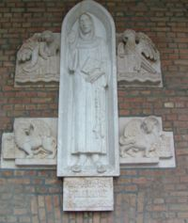
Latin nyelvű prédikáció-irodalmunkból egy késő középkori szerzőt emelünk ki. Ő az első magyar alkotó, akinek nevét, életrajzát, teljes életművét ismerjük.
TEMESVÁRI PELBÁRT (1440-1504) tagadhatatlan hirnévre tett szert a királyság határain túl is. Anekdotákat, meséket, példákat, számtalan érdekes, elbeszélő műfajú történetet tartalmazó szentbeszédei forrásul szolgáltak hosszú időn keresztül a prédikációs irodalomnak. A Szűz Mária csillagkoronája (Stellarium) és a Prédikációk gyümölcskertje (Pomerium) c. gyűjteményeiből származó történetek némelyike ma is közszájon forog.
A másik kimagasló hatású ferences prédikátor Laskai Osvát (1450—1511) latin nyelvű beszédgyűjteményei a késő középkori irodalom remekművei.

Az állam alapításának és megszilárdításának teendői gazdag anyagot nyújtottak a korán meginduló jogi irodalomnak. Adományozásról, alapításról, birtok- vagy vagyonösszeírásról, tanúvallomásokról irt oklevelek, törvények egész sora vázolja fel az ország tulajdonviszonyainak, belső rendjének alakulását.

István korában keletkezett, nevéhez fűződik az első magyar államtudományi munka, a fiához intézett Erkölcstanító könyvecske –Intelmek Imre herceghez (1031). Műfaja az Európában is népszerű királytükör, ugyanis a legfontosabb uralkodói erényekre, az államvezetés alapelveire hívja fel Imre herceg figyelmét. A soknemzetiségű magyar királyság századokon keresztül igazodott, pl.: a vendégek befogadására vonatkozó tanácshoz.

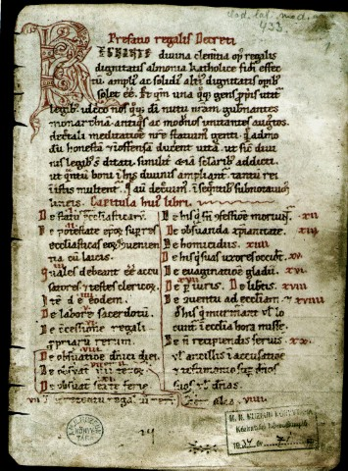

Szent István törvényei

